综合能耗节能率计算书
居住建筑

工程名称 | 新建项目
工程地点 | 河南-郑州
设计编号
建设单位
设计单位
设 计 人
审 核 人
审 定 人
设计日期 | 2022年3月10日


采用软件 | 能耗计算BESI2020
软件版本 | 20200909(SP1)
研发单位 | 北京绿建软件有限公司
正版授权码 | T13298116596
目 录
1 建筑概况 4
2 计算依据 4
3 计算要求 4
3.1 计算目标 4
3.2 计算方法 5
4 气象数据 5
4.1 气象地点 5
4.2 逐日干球温度表 5
4.3 逐月辐照量表 6
4.4 峰值工况 6
5 围护结构 6
5.1 工程材料 6
5.2 体形系数 7
5.3 开间窗墙比 7
5.4 可权衡判断窗墙面积比检查 7
5.5 天窗 7
5.5.1 天窗屋顶比 7
5.5.2 天窗传热系数 7
5.5.3 天窗太阳得热系数 8
5.6 屋顶 8
5.6.1 屋顶构造一 8
5.7 外墙限值 8
5.8 外墙 8
5.8.1 外墙相关构造 8
5.8.2 外墙主断面传热系数的修正系数ψ 8
5.8.3 外墙平均热工特性 9
5.9 挑空楼板 9
5.10 阳台门下部门芯板 9
5.11 非供暖地下室顶板 9
5.12 分隔供暖与非供暖空间的隔墙 9
5.13 分隔供暖与非供暖空间的楼板 10
5.14 分隔供暖与非供暖空间的户门 10
5.15 供暖温差大于5K的隔墙 10
5.16 供暖温差大于5K的楼板 10
5.17 外窗 10
5.17.1 外窗构造 10
5.17.2 总体热工性能 10
5.17.3 外遮阳类型 12
5.17.4 外窗太阳得热系数 12
5.18 凸窗透明部分 12
5.19 凸窗板 12
5.20 周边地面 13
5.20.1 周边地面构造一 13
5.21 非周边地面 13
5.21.1 非周边地面构造一 13
5.22 地下墙 13
5.23 变形缝构造 13
5.24 封闭阳台 13
6 围护结构概况 13
7 设计建筑 15
7.1 房间类型 15
7.1.1 房间表 15
7.1.2 作息时间表 15
7.2 系统类型 15
7.3 制冷系统 15
7.3.1 多联机/单元式空调能耗 15
7.4 供暖系统 16
7.4.1 多联机/单元式热泵能耗 16
7.5 负荷分项统计 16
7.6 逐月负荷表 17
7.7 逐月电耗 18
8 参照建筑 19
8.1 房间类型 19
8.1.1 房间表 19
8.1.2 作息时间表 19
8.2 系统类型 19
8.3 制冷系统 19
8.4 供暖系统 19
8.4.1 热水锅炉能耗 19
8.4.2 热水循环水泵能耗 19
8.5 负荷分项统计 20
8.6 逐月负荷表 20
8.7 逐月电耗 22
9 计算结果 22
10 绿色建筑性能评估得分 23
10.1 降低建筑能耗 23
10.2 降低建筑供暖空调系统能耗 23
11 附录 27
11.1 工作日/节假日人员逐时在室率(%) 27
11.2 工作日/节假日照明开关时间表(%) 27
11.3 工作日/节假日设备逐时使用率(%) 27
11.4 工作日/节假日空调系统运行时间表(1:开,0:关) 27

建筑概况
工程名称 | 新建项目
工程地点 | 河南-郑州
地理位置 | 北纬：35.00° | 东经：113.65°
建筑面积(m²) | 地上3200 地下0
建筑层数 | 地上3 地下0
建筑高度（m） | 地上10.8 地下0.0
建筑体积(m³) | 10517.52
建筑外表面积(m²) | 3104.31
北向角度 | 90
结构类型
外墙太阳辐射吸收系数 | 0.77
屋顶太阳辐射吸收系数 | 0.74
控温期 | 供冷期:6.15-9.15,供暖期:11.15-3.5

计算依据
1. 《绿色建筑评价标准》(GB/T50378-2019)
2. 《民用建筑绿色性能计算标准》(JGJ/T 449-2018)
3. 《建筑能效标识技术标准》(JGJ/T 288-2012)
4. 《严寒和寒冷地区居住建筑节能设计标准》JGJ 26-2018
5. 《民用建筑热工设计规范》GB50176
6. 《建筑外门窗气密，水密，抗风压性能分级及检测方法》GB/T 7106-2008

计算要求

计算目标
依据《绿色建筑评价标准》(GB/T50378-2019)第7.2.8、第9.2.1相关内容，对于采取措施后的建筑能耗降低幅度进行计算，得出建筑采暖空调节能率以及采暖空调照明综合节能率。

计算方法
建立参照建筑，参照建筑的热工参数、采暖空调照明形式及设备满足现行国家节能标准要求。
根据现行行业标准《民用建筑绿色性能计算标准》JGJ/T449的相关规定，分别计算设计建筑及参照建筑的供暖空调和照明系统能耗，计算其节能率并进行得分判定。
即：建筑综合节能率 （7.2.8条）＝ （参照建筑全年采暖空调照明耗电量 － 设计建筑全年采暖空调照明耗电量） / 参照建筑全年采暖空调照明耗电量 × 100%
建筑采暖空调节能率 （9.2.1条）＝ （参照建筑全年采暖空调耗电量 － 设计建筑全年采暖空调耗电量） / 参照建筑全年采暖空调耗电量 × 100%

气象数据

气象地点
河南-郑州, 《中国建筑热环境分析专用气象数据集》

逐日干球温度表
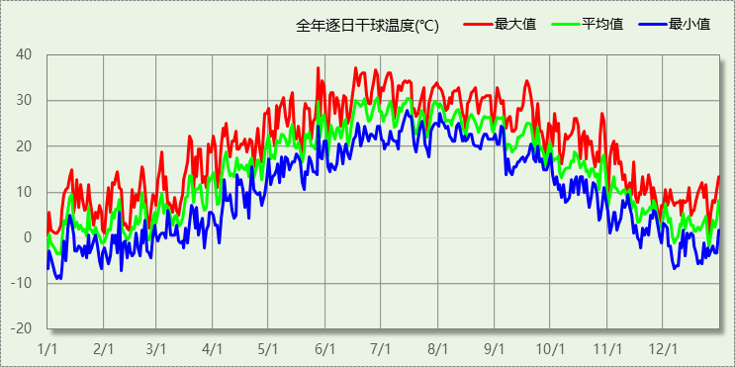

逐月辐照量表
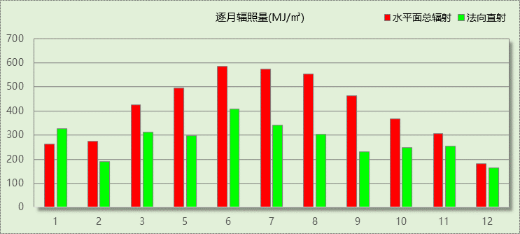

峰值工况
气象数据 | 时刻 | 干球温度(℃) | 湿球温度(℃) | 含湿量(g/kg) | 焓值(kj/kg)
最热 | 05月27日16时 | 37.2 | 18.3 | 5.5 | 51.5
最冷 | 01月05日07时 | -8.9 | -10.0 | 1.2 | -6.0

围护结构

工程材料
材料名称 | 导热系数λ | 蓄热系数S | 密度ρ | 比热容Cp | 蒸汽渗透系数u | 备注
材料名称 | W/(m.K) | W/(㎡.K) | kg/m³ | J/(kg.K) | g/(m.h.kPa) | 备注
水泥砂浆 | 0.930 | 16.370 | 1800.0 | 1050.0 | 0.0210 | 来源：《民用建筑热工设计规范（GB50176-93）》
石灰砂浆 | 0.810 | 10.070 | 1600.0 | 1050.0 | 0.0443 | 来源：《民用建筑热工设计规范（GB50176-93）》
钢筋混凝土 | 1.740 | 17.200 | 2500.0 | 920.0 | 0.0158 | 来源：《民用建筑热工设计规范（GB50176-93）》
碎石、卵石混凝土(ρ=2300) | 1.510 | 15.360 | 2300.0 | 920.0 | 0.0173 | 来源：《民用建筑热工设计规范（GB50176-93）》
挤塑聚苯板(ρ=25-32) | 0.030 | 0.320 | 28.5 | 1647.0 | 0.0162
加气混凝土、泡沫混凝土(ρ=700) | 0.220 | 3.590 | 700.0 | 1050.0 | 0.0998 | 来源：《民用建筑热工设计规范（GB50176-93）》
混凝土多孔砖(190六孔砖） | 0.750 | 7.490 | 1450.0 | 709.4 | 0.0000

体形系数
外表面积 | 3104.31
建筑体积 | 10517.52
体形系数 | 0.30

开间窗墙比
朝 向 | 房间编号 | 窗面积(㎡) | 立面面积(㎡) | 窗墙比
南向 | 1011@1 | 2.400 | 4.644 | 0.52
南向 | 1015@1 | 2.400 | 4.625 | 0.52
北向 | 1030@1 | 2.240 | 6.480 | 0.35
北向 | 1077@1 | 2.880 | 9.104 | 0.32
北向 | 1081@1 | 3.840 | 12.555 | 0.31
东向 | 1029@1 | 1.920 | 4.806 | 0.40
东向 | 1038@1 | 1.440 | 3.995 | 0.36
东向 | 1080@1 | 2.400 | 6.751 | 0.36
西向 | 1035@1 | 1.920 | 4.212 | 0.46
西向 | 1058@1 | 2.400 | 4.625 | 0.52
西向 | 1063@1 | 2.400 | 4.644 | 0.52
西向 | 1077@1 | 2.880 | 7.830 | 0.37

可权衡判断窗墙面积比检查
朝 向 | 房间编号 | 窗面积(㎡) | 立面面积(㎡) | 窗墙比
南向 | 1015@1 | 2.400 | 4.625 | 0.52
北向 | 1030@1 | 2.240 | 6.480 | 0.35
东向 | 1029@1 | 1.920 | 4.806 | 0.40
西向 | 1035@1 | 1.920 | 4.212 | 0.46
西向 | 1058@1 | 2.400 | 4.625 | 0.52
西向 | 1063@1 | 2.400 | 4.644 | 0.52

天窗

天窗屋顶比
本工程无此项内容

天窗传热系数
本工程无此项内容

天窗太阳得热系数
本工程无此项内容

屋顶

屋顶构造一
材料名称  （由上到下） | 厚度δ | 导热系数λ | 蓄热系数S | 修正系数 | 热阻R | 热惰性指标
材料名称  （由上到下） | (mm) | W/(m.K) | W/(㎡.K) | α | (㎡K)/W | D=R*S
碎石、卵石混凝土(ρ=2300) | 40 | 1.510 | 15.360 | 1.00 | 0.026 | 0.407
挤塑聚苯板(ρ=25-32) | 20 | 0.030 | 0.320 | 1.20 | 0.556 | 0.213
水泥砂浆 | 20 | 0.930 | 16.370 | 1.00 | 0.022 | 0.352
加气混凝土、泡沫混凝土(ρ=700) | 80 | 0.220 | 3.590 | 1.00 | 0.364 | 1.305
钢筋混凝土 | 120 | 1.740 | 17.200 | 1.00 | 0.069 | 1.186
石灰砂浆 | 20 | 0.810 | 10.070 | 1.00 | 0.025 | 0.249
各层之和∑ | 300 | － | － | － | 1.061 | 3.713
传热系数K=1/(0.15+∑R) | 0.83
修正后K, D | K = 0.25, D = 5.71
修正原因

外墙限值

外墙

外墙相关构造

外墙构造一
材料名称  （由外到内） | 厚度δ | 导热系数λ | 蓄热系数S | 修正系数 | 热阻R | 热惰性指标
材料名称  （由外到内） | (mm) | W/(m.K) | W/(㎡.K) | α | (㎡K)/W | D=R*S
水泥砂浆 | 20 | 0.930 | 16.370 | 1.00 | 0.022 | 0.352
挤塑聚苯板(ρ=25-32) | 20 | 0.030 | 0.320 | 1.20 | 0.556 | 0.213
水泥砂浆 | 20 | 0.930 | 16.370 | 1.00 | 0.022 | 0.352
钢筋混凝土 | 200 | 1.740 | 17.200 | 1.00 | 0.115 | 1.977
石灰砂浆 | 20 | 0.810 | 10.070 | 1.00 | 0.025 | 0.249
各层之和∑ | 280 | － | － | － | 0.738 | 3.143
传热系数K=1/(0.15+∑R) | 1.13
修正后K, D | K = 0.25, D = 5.14
修正原因

外墙主断面传热系数的修正系数ψ

外墙平均热工特性
1. 南向
构造名称 | 构件类型 | 面积(㎡) | 面积所占比例 | 传热系数K  W / (㎡K) | 热惰性指标D
外墙构造一 | 主墙体 | 337.02 | 1.000 | 0.25 | 5.14
考虑线性热桥后K | 0.25 × 1.30 = 0.33
2. 北向
构造名称 | 构件类型 | 面积(㎡) | 面积所占比例 | 传热系数K  W / (㎡K) | 热惰性指标D
外墙构造一 | 主墙体 | 357.99 | 1.000 | 0.25 | 5.14
考虑线性热桥后K | 0.25 × 1.30 = 0.33
3. 东向
构造名称 | 构件类型 | 面积(㎡) | 面积所占比例 | 传热系数K  W / (㎡K) | 热惰性指标D
外墙构造一 | 主墙体 | 364.22 | 1.000 | 0.25 | 5.14
考虑线性热桥后K | 0.25 × 1.30 = 0.33
4. 西向
构造名称 | 构件类型 | 面积(㎡) | 面积所占比例 | 传热系数K  W / (㎡K) | 热惰性指标D
外墙构造一 | 主墙体 | 333.17 | 1.000 | 0.25 | 5.14
考虑线性热桥后K | 0.25 × 1.30 = 0.33
5. 总体
构造名称 | 构件类型 | 面积(㎡) | 面积所占比例 | 传热系数K  W / (㎡K) | 热惰性指标D
外墙构造一 | 主墙体 | 1392.40 | 1.000 | 0.25 | 5.14
考虑线性热桥后K | 0.25 × 1.30 = 0.33

挑空楼板
本工程无此项内容

阳台门下部门芯板

本工程无此项内容

非供暖地下室顶板
本工程无此项内容

分隔供暖与非供暖空间的隔墙
本工程无此项内容

分隔供暖与非供暖空间的楼板
本工程无此项内容

分隔供暖与非供暖空间的户门

本工程无此项内容

供暖温差大于5K的隔墙
本工程无此项内容

供暖温差大于5K的楼板
本工程无此项内容

外窗

外窗构造
序号 | 构造名称 | 构造编号 | 传热系数 | 太阳得热系数 | 可见光透射比 | 备注
1 | 12A钢铝单框双玻窗（平均） | 18 | 1.04 | 0.65 | 0.800 | 来源《民用建筑热工设计规范》

总体热工性能
朝向 | 房间编号 | 窗构造  编号 | K值 | K限值 | 窗墙比
南向 | 1001@1 | 18 | 1.04 | 1.50 | 0.37
南向 | 1002@1 | 18 | 1.04 | 1.80 | 0.21
南向 | 1004@1 | 18 | 1.04 | 1.50 | 0.33
南向 | 1005@1 | 18 | 1.04 | 1.80 | 0.24
南向 | 1006@1 | 18 | 1.04 | 1.50 | 0.34
南向 | 1007@1 | 18 | 1.04 | 1.50 | 0.35
南向 | 1009@1 | 18 | 1.04 | 1.80 | 0.27
南向 | 1011@1 | 18 | 1.04 | 无对应限值 | 0.52
南向 | 1012@1 | 18 | 1.04 | 1.50 | 0.32
南向 | 1013@1 | 18 | 1.04 | 1.50 | 0.35
南向 | 1014@1 | 18 | 1.04 | 1.50 | 0.33
南向 | 1015@1 | 18 | 1.04 | 无对应限值 | 0.52
南向 | 1017@1 | 18 | 1.04 | 1.80 | 0.26
南向 | 1018@1 | 18 | 1.04 | 1.80 | 0.24
南向 | 1019@1 | 18 | 1.04 | 1.80 | 0.25
南向 | 1021@1 | 18 | 1.04 | 1.50 | 0.31
南向 | 1022@1 | 18 | 1.04 | 1.50 | 0.33
南向 | 1023@1 | 18 | 1.04 | 1.50 | 0.49
南向 | 1074@1 | 18 | 1.04 | 1.80 | 0.30
南向 | 1075@1 | 18 | 1.04 | 1.80 | 0.19
北向 | 1026@1 | 18 | 1.04 | 1.80 | 0.28
北向 | 1027@1 | 18 | 1.04 | 1.80 | 0.28
北向 | 1030@1 | 18 | 1.04 | 1.50 | 0.35
北向 | 1031@1 | 18 | 1.04 | 1.80 | 0.27
北向 | 1032@1 | 18 | 1.04 | 1.80 | 0.26
北向 | 1033@1 | 18 | 1.04 | 1.80 | 0.25
北向 | 1049@1 | 18 | 1.04 | 1.80 | 0.19
北向 | 1052@1 | 18 | 1.04 | 1.80 | 0.19
北向 | 1075@1 | 18 | 1.04 | 1.80 | 0.26
北向 | 1077@1 | 18 | 1.04 | 1.50 | 0.32
北向 | 1081@1 | 18 | 1.04 | 1.50 | 0.31
北向 | 1083@1 | 18 | 1.04 | 1.80 | 0.30
东向 | 1025@1 | 18 | 1.04 | 1.80 | 0.27
东向 | 1028@1 | 18 | 1.04 | 1.50 | 0.34
东向 | 1029@1 | 18 | 1.04 | 1.50 | 0.40
东向 | 1038@1 | 18 | 1.04 | 1.50 | 0.36
东向 | 1045@1 | 18 | 1.04 | 1.80 | 0.26
东向 | 1049@1 | 18 | 1.04 | 1.80 | 0.26
东向 | 1054@1 | 18 | 1.04 | 1.80 | 0.28
东向 | 1055@1 | 18 | 1.04 | 1.80 | 0.26
东向 | 1061@1 | 18 | 1.04 | 1.80 | 0.28
东向 | 1067@1 | 18 | 1.04 | 1.80 | 0.27
东向 | 1069@1 | 18 | 1.04 | 1.50 | 0.35
东向 | 1075@1 | 18 | 1.04 | 1.80 | 0.13
东向 | 1080@1 | 18 | 1.04 | 1.50 | 0.36
西向 | 1001@1 | 18 | 1.04 | 1.50 | 0.32
西向 | 1002@1 | 18 | 1.04 | 1.50 | 0.31
西向 | 1034@1 | 18 | 1.04 | 1.80 | 0.29
西向 | 1035@1 | 18 | 1.04 | 1.50 | 0.46
西向 | 1039@1 | 18 | 1.04 | 1.80 | 0.26
西向 | 1040@1 | 18 | 1.04 | 1.80 | 0.30
西向 | 1053@1 | 18 | 1.04 | 1.80 | 0.26
西向 | 1058@1 | 18 | 1.04 | 无对应限值 | 0.52
西向 | 1059@1 | 18 | 1.04 | 1.50 | 0.33
西向 | 1060@1 | 18 | 1.04 | 1.50 | 0.35
西向 | 1062@1 | 18 | 1.04 | 1.50 | 0.32
西向 | 1063@1 | 18 | 1.04 | 无对应限值 | 0.52
西向 | 1066@1 | 18 | 1.04 | 1.80 | 0.27
西向 | 1068@1 | 18 | 1.04 | 1.50 | 0.35
西向 | 1072@1 | 18 | 1.04 | 1.80 | 0.24
西向 | 1073@1 | 18 | 1.04 | 1.50 | 0.34
西向 | 1077@1 | 18 | 1.04 | 1.50 | 0.37
西向 | 1078@1 | 18 | 1.04 | 1.50 | 0.33
西向 | 1081@1 | 18 | 1.04 | 1.80 | 0.21

外遮阳类型

平板遮阳

序号 | 编号 | 水平挑出Ah (m) | 距离上沿Eh (m) | 垂直挑出Av (m) | 距离边沿Ev (m) | 挡板高Dh (m) | 挡板透射η*
1 |  | 30.000 | 0.000 | 30.000 | 0.000 | 0.000 | 0.000
2 |  | 20.000 | 0.000 | 20.000 | 0.000 | 0.000 | 0.000

外窗太阳得热系数
朝向 | 房间编号 | 窗构造  编号 | 夏季综合太阳得热系数 | 标准要求 | 窗墙比
东向 | 1025@1 | 18 | 0.26 | 不要求 | 0.27
西向 | 1001@1 | 18 | 0.35 | 0.55 | 0.32

凸窗透明部分

本工程无此项内容

凸窗板
本工程无此项内容

周边地面

周边地面构造一
材料名称 | 厚度δ | 导热系数λ | 蓄热系数S | 修正系数 | 热阻R | 热惰性指标
材料名称 | (mm) | W/(m.K) | W/(㎡.K) | α | (㎡K)/W | D=R*S
水泥砂浆 | 20 | 0.930 | 16.370 | 1.00 | 0.022 | 0.352
钢筋混凝土 | 120 | 1.740 | 17.200 | 1.00 | 0.069 | 1.186
各层之和∑ | 140 | － | － | － | 0.090 | 1.538
保温材料层R | 0.00
传热系数K | 0.31
备注：用灰色显示的材料是非保温材料。

非周边地面

非周边地面构造一
材料名称 | 厚度δ | 导热系数λ | 蓄热系数S | 修正系数 | 热阻R | 热惰性指标
材料名称 | (mm) | W/(m.K) | W/(㎡.K) | α | (㎡K)/W | D=R*S
水泥砂浆 | 20 | 0.930 | 16.370 | 1.00 | 0.022 | 0.352
钢筋混凝土 | 120 | 1.740 | 17.200 | 1.00 | 0.069 | 1.186
各层之和∑ | 140 | － | － | － | 0.090 | 1.538
保温材料层R | 0.000
传热系数K | 0.08
备注：用灰色显示的材料是非保温材料。

地下墙
本工程无此项内容

变形缝构造
本工程无此项内容

封闭阳台
本工程无此项内容

围护结构概况

 |  | 设计建筑 |  |  | 参照建筑
体形系数S |  | 0.30 |  |  | 0.30
屋顶传热系数K [W/(m²·K)] |  | 0.25 |  |  | 0.30
外墙（包括非透明幕墙）传热系数K [W/(m²·K)] |  | 0.33 |  |  | 0.35
房间天窗屋顶比
屋顶透明部分传热系数  K [W/(m²·K)] |  | － |  |  | －
屋顶透明部分太阳得热系数 |  | － |  |  | －
底面接触室外的架空或外挑楼板传热系数K [W/(m²·K)] |  | － |  |  | －
非供暖地下室顶板K [W/(m2·K)] |  | － |  |  | －
分隔供暖与非供暖空间的隔墙K [W/(m2·K)] |  | － |  |  | －
分隔供暖与非供暖空间的楼板K [W/(m2·K)] |  | － |  |  | －
周边地面保温材料层热阻 R [(m2·K)/W |  | 0.00 |  |  | 1.79
地下室外墙保温材料层热阻 R [(m2·K)/W |  | － |  |  | －
外窗（包括透明幕墙） | 朝向 | 最不利窗墙比 | 传热  系数 | 太阳得热 系数(夏季) | 窗墙比 | 传热  系数 | 太阳得热 系数(夏季)
外窗（包括透明幕墙） | 南向 | 0.52 | 1.04 | 0.27 | ≤0.30 | 1.80 | ——
 |  |  |  |  | ＞0.30 | 1.50 | ——
外窗（包括透明幕墙） | 北向 | 0.35 | 1.04 | 0.27 | ≤0.30 | 1.80 | ——
 |  |  |  |  | ＞0.30 | 1.50 | ——
外窗（包括透明幕墙） | 东向 | 0.40 | 1.04 | 0.26 | ≤0.30 | 1.80 | ——
 |  |  |  |  | 0.30<窗墙比≤0.40 | 1.50 | 0.50
 |  |  |  |  | ＞0.40 | 1.50 | 0.55
外窗（包括透明幕墙） | 西向 | 0.52 | 1.04 | 0.35 | ≤0.30 | 1.80 | ——
 |  |  |  |  | 0.30<窗墙比≤0.40 | 1.50 | 0.50
 |  |  |  |  | ＞0.40 | 1.50 | 0.55
备注：1. — 代表本工程无对应项; 2. ——代表参照建筑不要求，取值同设计建筑。

设计建筑

房间类型

房间表
房间类型 | 空调  温度℃ | 供暖  温度℃ | 新风量 | 渗透风  换气次数 | 人员密度 | 照明功率  密度 | 电器设备  功率
起居室 | 27 | 16 | 0.5(次/h) | 0(次/h) | 24(㎡/人) | 4(W/㎡) | 3(W/㎡)

作息时间表
详见附录

系统类型
系统编号 | 系统类型 | 供冷  能效比 | 供热  能效比 | 面积(㎡) | 包含的房间
默认 | 多联式空调(热泵)机组 | 2.80 | 2.74 | 2654.39 | 所有房间

制冷系统

多联机/单元式空调能耗
下表是多联机不同负荷率下的能效比，软件根据逐时负荷率插值计算逐时能效比，进而计算耗电量。
系统 | COP曲线
默认 | 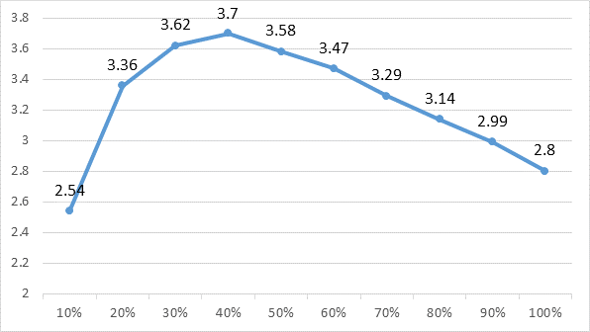

系统 | 能效比 | 耗冷量(kWh) | 耗电量(kWh)
默认 | 2.80 | 39140 | 11676

供暖系统

多联机/单元式热泵能耗
下表是多联机不同负荷率下的能效比，软件根据逐时负荷率插值计算逐时能效比，进而计算耗电量。
系统 | COP曲线
默认 | 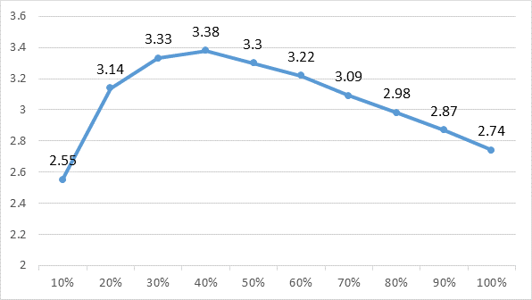

系统 | 能效比 | 耗热量(kWh) | 耗电量(kWh)
默认 | 2.74 | 102456 | 31796

负荷分项统计
分类 | 围护传热 | 室内得热 | 窗日射 | 新风/渗透 | 热回收 | 合计
供暖需求(kWh/㎡) | -19.89 | 6.21 | 0.67 | -19.01 | 0.00 | -32.02
供冷需求(kWh/㎡) | -0.07 | 3.51 | 0.70 | 8.08 | 0.00 | 12.23
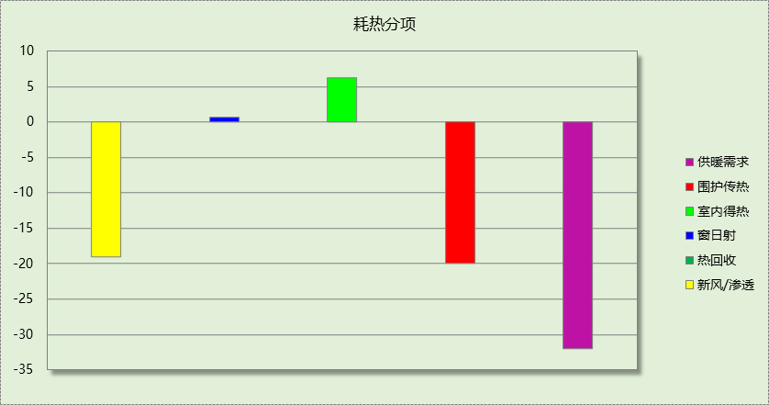

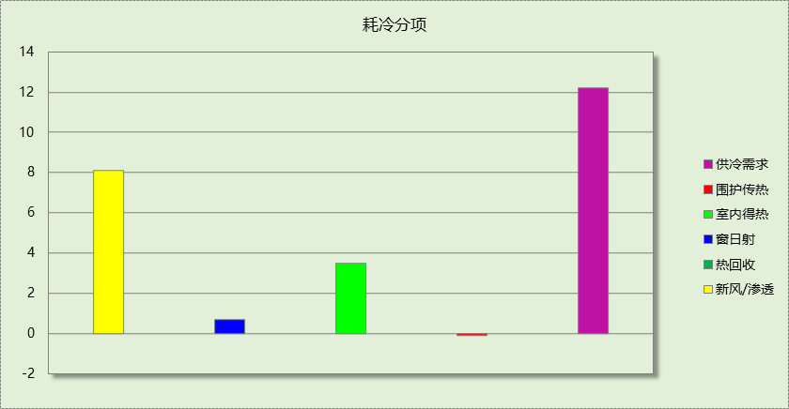

逐月负荷表
月份 | 供暖需求  (kWh) | 供冷需求  (kWh) | 热负荷  峰值(kW) | 热负荷  峰值时刻 | 冷负荷  峰值(kW) | 冷负荷  峰值时刻
1月 | 32951 | 0 | 98.406 | 01月01日15时 | 0.000 | --
2月 | 29503 | 0 | 97.109 | 02月13日15时 | 0.000 | --
3月 | 4300 | 0 | 64.851 | 03月01日15时 | 0.000 | --
4月 | 0 | 0 | 0.000 | -- | 0.000 | --
5月 | 0 | 0 | 0.000 | -- | 0.000 | --
6月 | 0 | 5628 | 0.000 | -- | 43.660 | 06月28日19时
7月 | 0 | 15692 | 0.000 | -- | 52.706 | 07月12日20时
8月 | 0 | 15643 | 0.000 | -- | 53.056 | 08月02日19时
9月 | 0 | 2177 | 0.000 | -- | 42.596 | 09月04日19时
10月 | 0 | 0 | 0.000 | -- | 0.000 | --
11月 | 9263 | 0 | 59.826 | 11月15日00时 | 0.000 | --
12月 | 26439 | 0 | 77.038 | 12月25日15时 | 0.000 | --
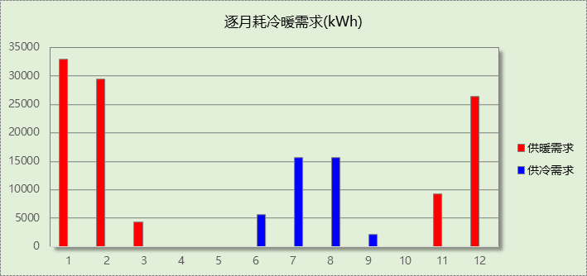

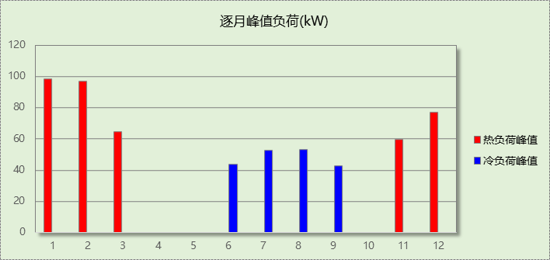

逐月电耗
注:供冷供暖为冷热源及输配水泵电耗，热水为扣减太阳能后电耗，所有数据单位kWh/㎡。
月 | 供冷 | 供暖 | 空调风机 | 照明 | 插座设备 | 排风机 | 电梯 | 热水
1 | 0.00 | 3.25 | － | － | － | － | － | －
2 | 0.00 | 2.90 | － | － | － | － | － | －
3 | 0.00 | 0.41 | － | － | － | － | － | －
4 | 0.00 | 0.00 | － | － | － | － | － | －
5 | 0.00 | 0.00 | － | － | － | － | － | －
6 | 0.50 | 0.00 | － | － | － | － | － | －
7 | 1.48 | 0.00 | － | － | － | － | － | －
8 | 1.44 | 0.00 | － | － | － | － | － | －
9 | 0.23 | 0.00 | － | － | － | － | － | －
10 | 0.00 | 0.00 | － | － | － | － | － | －
11 | 0.00 | 0.88 | － | － | － | － | － | －
12 | 0.00 | 2.50 | － | － | － | － | － | －
合计 | 3.65 | 9.94 | － | － | － | － | － | －

参照建筑

房间类型

房间表
房间类型 | 空调  温度℃ | 供暖  温度℃ | 新风量 | 渗透风  换气次数 | 人员密度 | 照明功率  密度 | 电器设备  功率
起居室 | 26 | 18 | 0.5(次/h) | 0(次/h) | 32(㎡/人) | 6(W/㎡) | 5(W/㎡)

作息时间表
同设计建筑

系统类型
系统类型 | 供冷  能效比 | 供热  能效比 | 包含房间
散热器采暖空调器供冷 | 2.30 | － | 所有房间

制冷系统
系统类型 | 供冷  能效比 | 冷负荷  (kWh) | 电耗(kWh)
散热器采暖空调器供冷 | 2.30 | 106045 | 46106

供暖系统

热水锅炉能耗
燃料类型 | 容量/峰值负荷  (MW) | 台数 | 锅炉  热效率 | 外网热  输送效率 | 累计  热负荷  (kWh) | 热/电系数  (kWh/kWh) | 折合电耗  (kWh)
烟煤II | 0.06 | 1 | 0.73 | 0.92 | 58312 | 2.93 | 29629

热水循环水泵能耗
锅炉制热量(kW) | 输送能效比 | 运行时长(h) | 供暖水泵电耗(kWh)
56 | 0.00433 | 2109 | 516

负荷分项统计
分类 | 围护传热 | 室内得热 | 窗日射 | 新风/渗透 | 热回收 | 合计
供暖需求(kWh/㎡) | -11.16 | 7.19 | 3.18 | -17.44 | 0.00 | -18.22
供冷需求(kWh/㎡) | 4.23 | 8.33 | 6.90 | 13.68 | 0.00 | 33.14
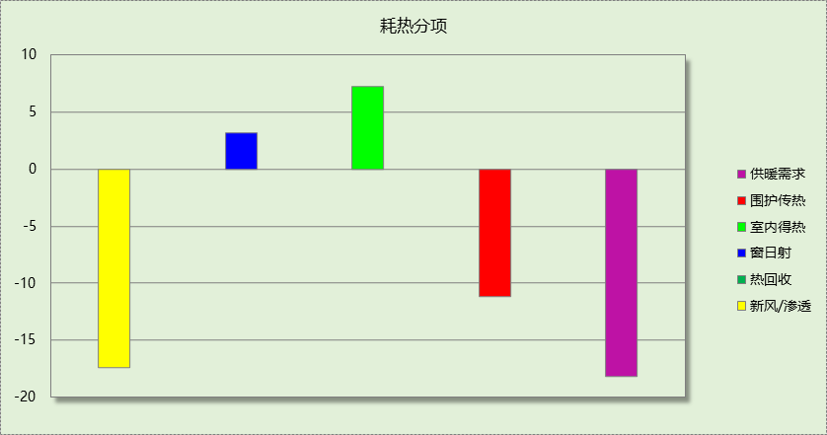

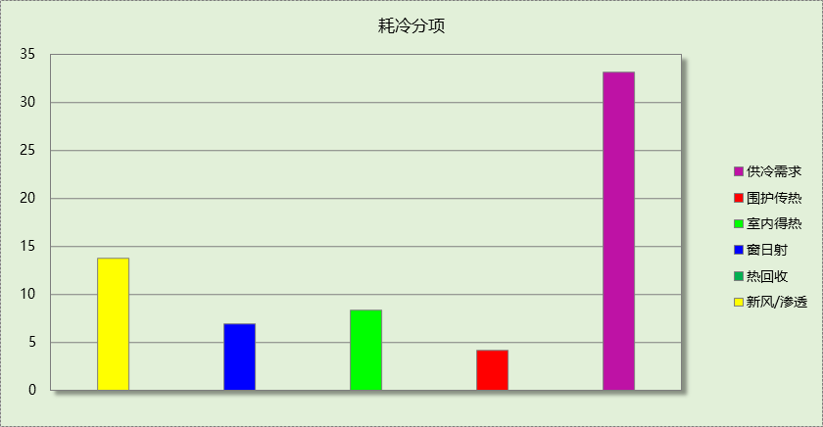

逐月负荷表
月份 | 供暖需求  (kWh) | 供冷需求  (kWh) | 热负荷  峰值(kW) | 热负荷  峰值时刻 | 冷负荷  峰值(kW) | 冷负荷  峰值时刻
1月 | 19268 | 0 | 71.954 | 01月01日15时 | 0.000 | --
2月 | 14593 | 0 | 65.775 | 02月13日15时 | 0.000 | --
3月 | 1262 | 0 | 32.931 | 03月01日07时 | 0.000 | --
4月 | 0 | 0 | 0.000 | -- | 0.000 | --
5月 | 0 | 0 | 0.000 | -- | 0.000 | --
6月 | 0 | 23792 | 0.000 | -- | 356.387 | 06月15日05时
7月 | 0 | 38640 | 0.000 | -- | 109.673 | 07月12日19时
8月 | 0 | 34741 | 0.000 | -- | 102.704 | 08月01日19时
9月 | 0 | 8872 | 0.000 | -- | 80.455 | 09月04日19时
10月 | 0 | 0 | 0.000 | -- | 0.000 | --
11月 | 5849 | 0 | 58.203 | 11月28日15时 | 0.000 | --
12月 | 17339 | 0 | 54.959 | 12月25日15时 | 0.000 | --
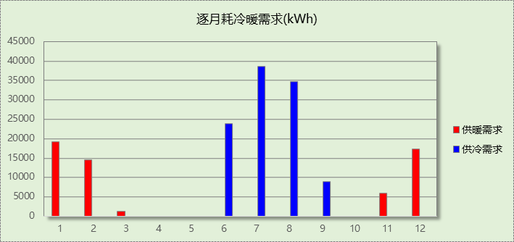

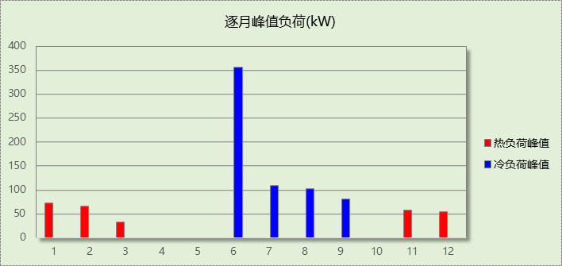

逐月电耗
注:供冷供暖为冷热源及输配水泵电耗，热水为扣减太阳能后电耗，所有数据单位kWh/㎡。
月 | 供冷 | 供暖 | 空调风机 | 照明 | 插座设备 | 排风机 | 电梯 | 热水
1 | 0.00 | 3.10 | － | － | － | － | － | －
2 | 0.00 | 2.36 | － | － | － | － | － | －
3 | 0.00 | 0.21 | － | － | － | － | － | －
4 | 0.00 | 0.00 | － | － | － | － | － | －
5 | 0.00 | 0.00 | － | － | － | － | － | －
6 | 3.23 | 0.00 | － | － | － | － | － | －
7 | 5.25 | 0.00 | － | － | － | － | － | －
8 | 4.72 | 0.00 | － | － | － | － | － | －
9 | 1.21 | 0.00 | － | － | － | － | － | －
10 | 0.00 | 0.00 | － | － | － | － | － | －
11 | 0.00 | 0.95 | － | － | － | － | － | －
12 | 0.00 | 2.80 | － | － | － | － | － | －
合计 | 14.41 | 9.42 | － | － | － | － | － | －

计算结果
能耗分类 | 能耗子类 | 设计建筑  (kWh/㎡) | 参照建筑  (kWh/㎡) | 节能率  （%）
建筑负荷 | 耗冷量 | 12.23 | 33.14 | 63.09%
建筑负荷 | 耗热量 | 32.02 | 18.22 | -75.70%
建筑负荷 | 冷热合计 | 44.25 | 51.37 | 13.85%
供冷电耗 | 中央冷源 | 0.00 | 0.00 | 74.68%
供冷电耗 | 冷却水泵 | 0.00 | 0.00 | 74.68%
供冷电耗 | 冷冻水泵 | 0.00 | 0.00 | 74.68%
供冷电耗 | 多联机/单元式空调 | 3.65 | 14.41 | 74.68%
供冷电耗 | 供冷合计 | 3.65 | 14.41 | 74.68%
供暖电耗 | 中央热源 | 0.00 | 9.26 | -5.48%
供暖电耗 | 供暖水泵 | 0.00 | 0.16 | -5.48%
供暖电耗 | 多联机/单元式热泵 | 9.94 | 0.00 | -5.48%
供暖电耗 | 供暖合计 | 9.94 | 9.42 | -5.48%
建筑电耗 |  | 13.59 | 23.83 | 42.99%

绿色建筑性能评估得分

降低建筑能耗
序号 | 评价内容 | 评估分值 | 自评得分
1 | 建筑能耗相比国家现行有关建筑节能标准降低10% | 5 | 10
2 | 建筑能耗相比国家现行有关建筑节能标准降低20% | 10 | 10
标准依据 | 《绿色建筑评价标准》GB/T 50378-2019第7.2.8条

降低建筑供暖空调系统能耗
建筑供暖空调系统能耗相比国家现行有关建筑节能标准降低幅度及对应得分情况：
序号 | 评价内容 | 评估分值 | 自评得分
1 | 降低40% | 10 | 10
2 | 降低50% | 15 | 10
3 | 降低60% | 20 | 10
4 | 降低70% | 25 | 10
5 | 降低80% | 30 | 10
标准依据 | 《绿色建筑评价标准》GB/T 50378-2019第9.2.1条
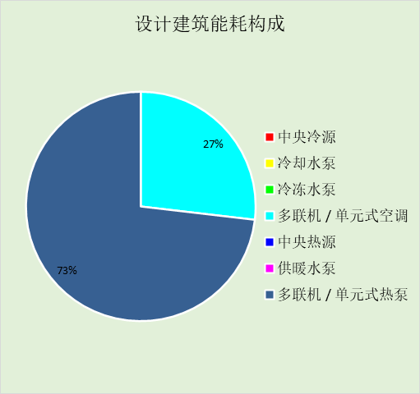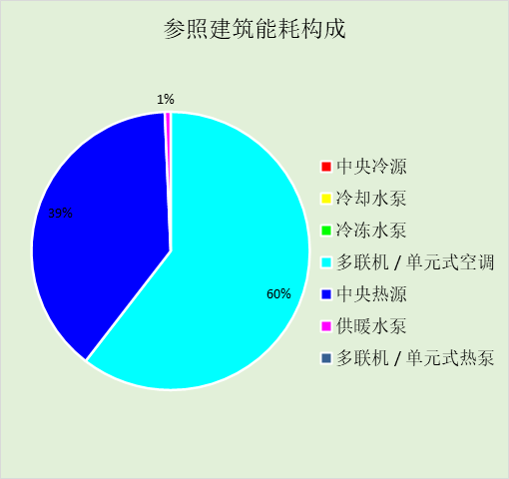

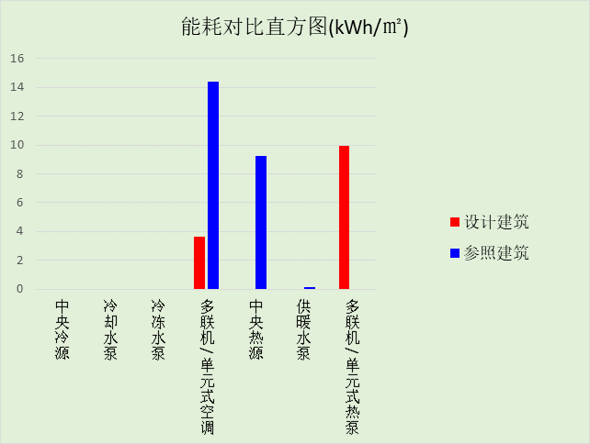

附录

工作日/节假日人员逐时在室率(%)

房间类型 | 1 | 2 | 3 | 4 | 5 | 6 | 7 | 8 | 9 | 10 | 11 | 12 | 13 | 14 | 15 | 16 | 17 | 18 | 19 | 20 | 21 | 22 | 23 | 24
起居室 | 16 | 16 | 16 | 15 | 16 | 24 | 31 | 19 | 15 | 14 | 14 | 19 | 22 | 19 | 13 | 14 | 18 | 35 | 49 | 54 | 50 | 35 | 21 | 15
起居室 | 14 | 13 | 13 | 13 | 13 | 18 | 22 | 24 | 29 | 32 | 34 | 37 | 35 | 32 | 26 | 28 | 33 | 39 | 44 | 47 | 45 | 34 | 23 | 16

注：上行：工作日；下行：节假日

工作日/节假日照明开关时间表(%)

房间类型 | 1 | 2 | 3 | 4 | 5 | 6 | 7 | 8 | 9 | 10 | 11 | 12 | 13 | 14 | 15 | 16 | 17 | 18 | 19 | 20 | 21 | 22 | 23 | 24
起居室 | 0 | 0 | 0 | 0 | 0 | 0 | 0 | 0 | 0 | 0 | 0 | 0 | 0 | 0 | 0 | 0 | 0 | 0 | 100 | 100 | 100 | 100 | 100 | 50
起居室 | 0 | 0 | 0 | 0 | 0 | 0 | 0 | 0 | 0 | 0 | 0 | 0 | 0 | 0 | 0 | 0 | 0 | 0 | 100 | 100 | 100 | 100 | 100 | 50

注：上行：工作日；下行：节假日

工作日/节假日设备逐时使用率(%)

房间类型 | 1 | 2 | 3 | 4 | 5 | 6 | 7 | 8 | 9 | 10 | 11 | 12 | 13 | 14 | 15 | 16 | 17 | 18 | 19 | 20 | 21 | 22 | 23 | 24
起居室 | 23 | 23 | 23 | 23 | 23 | 23 | 23 | 23 | 23 | 23 | 23 | 23 | 69 | 69 | 23 | 23 | 23 | 23 | 23 | 100 | 100 | 100 | 100 | 69
起居室 | 23 | 23 | 23 | 23 | 23 | 23 | 23 | 23 | 23 | 23 | 23 | 23 | 69 | 69 | 23 | 23 | 23 | 23 | 23 | 100 | 100 | 100 | 100 | 69

注：上行：工作日；下行：节假日

工作日/节假日空调系统运行时间表(1:开,0:关)
采暖期：
系统编号 | 1 | 2 | 3 | 4 | 5 | 6 | 7 | 8 | 9 | 10 | 11 | 12 | 13 | 14 | 15 | 16 | 17 | 18 | 19 | 20 | 21 | 22 | 23 | 24
默认 | 1 | 1 | 1 | 1 | 1 | 1 | 1 | 1 | 1 | 1 | 0 | 0 | 0 | 0 | 1 | 1 | 1 | 1 | 1 | 1 | 1 | 1 | 1 | 1
默认 | 1 | 1 | 1 | 1 | 1 | 1 | 1 | 1 | 1 | 1 | 0 | 0 | 0 | 0 | 1 | 1 | 1 | 1 | 1 | 1 | 1 | 1 | 1 | 1
供冷期：

系统编号 | 1 | 2 | 3 | 4 | 5 | 6 | 7 | 8 | 9 | 10 | 11 | 12 | 13 | 14 | 15 | 16 | 17 | 18 | 19 | 20 | 21 | 22 | 23 | 24
默认 | 0 | 0 | 0 | 0 | 0 | 1 | 1 | 1 | 1 | 1 | 1 | 1 | 1 | 1 | 1 | 1 | 1 | 1 | 1 | 1 | 1 | 1 | 1 | 1
默认 | 0 | 0 | 0 | 0 | 0 | 1 | 1 | 1 | 1 | 1 | 1 | 1 | 1 | 1 | 1 | 1 | 1 | 1 | 1 | 1 | 1 | 1 | 1 | 1

注：上行：工作日；下行：节假日

